Täytetyt tortillat
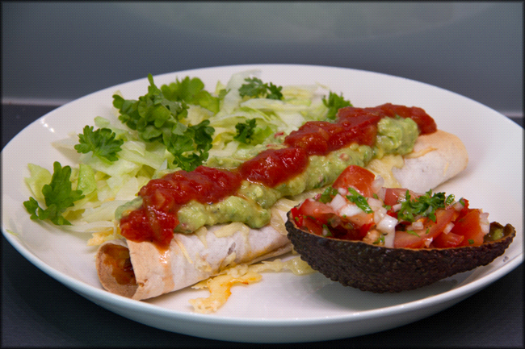
Tarpeet:
- 8 kpl tortillalettuja
- juustoraastetta
- jäävuorisalaatti
- persiljaa
- 1 prk tacokastiketta (tai tee itse)
Täyte:
- 400 g jauhelihaa
- 1 tlk tomaattimurskaa
- 4 rkl tomaattipyrettä
- 1/2 paprika
- 1 sipuli
- 3-4 valkosipulin kynttä
- 1 chili
- 1 lihaliemikuutio
- suolaa
- pippuria
Guacamole:
- 2 avokadoa
- 1 lime
- 1 chili
- hienonnettua persiljaa
- suolaa
- mustapippuria
- 1 tl hunajaa
Tomaattisalsa:
- 4 tomaattia
- 1 sipuli
- 1 chili
- silputtua persiljaa
- 2 tl punaviinietikkaa
- pieni pirskaus limeä
- suolaa
- 1 tl sokeria

Valmistus:
- Tee guacamole. Halkaise syöntikypsät avokadot ja kaavi hedelmäliha astiaan. Hienonna avokadot hienoksi massaksi haarukalla. Lisää limen mehu ja muut mausteet. Tarkista maku ja laita kylmään tekeytymään.
- Tee salsa. Pilko tomaatit ja silppua sipuli sekä chili. Sekoita mausteiden kera. Tarkista maku ja laita kylmään.
- Silppua jäävuorisalaatti kulhoon. (Halutessaan salaatista voi tehdä oman maun mukaisen ja monipuolisemman. Itse kokeilin lisätä ruokailun aikana salaattiin hieman omenaa, joka mukavasti taittoi ruoan tulisuutta.)
- Tee tortillojen täyte. Silppua sipuli, chili, paprika ja valkosipulit. Kuullota hetki sipulia ja lisää paprika, chili ja valkosipuli. Lisää jauheliha ja ruskista. Mausta suolalla ja pippurilla. Lisää tomaattimurska, tomaattipyree ja lihaliemikuutio. Hauduta paksuksi kastikkeeksi ja tarkista maku. Ota pannu liedeltä. Vinkki: tässä vaiheessa voi kastikkeen jakaa kahdeksaan osaan piirtämällä lastalla kastikkeen pintaan viivat. Näin täyte riittää kaikkiin tortilloihin ja sitä tulee saman verran kaikkiin.
- Levitä tortillan päälle kastiketta ja ripottele täytteen pinnalle hieman juustoraastetta. Rullaa tortilla täytteineen ja laita uunipellille leivinpaperin päälle. Tee samoin kaikille tortilloille. Ripottele lopuksi rullattujen tortillojen päälle hieman juustoraastetta ja laita uuniin noin 200 astetta ja 10-15 min kunnes juusto saa hieman väriä.
- Annostele lautaselle tortillarulla ja levitä rullan päälle reilusti guacamolea ja tacokastiketta. Laita rullan viereen salaattia jonka päälle hivenen persiljaa. Lisää myös tomaattisalsaa.

